**Descrição**

Neste exercício prático iremos adicionar um roteador na nossa rede, para que seja possível a comunicação entre as redes.

Utilize o arquivo com a topologia feita na prática VLANs para dar continuidade.

**Para esta prática, não pule nenhuma etapa, e caso tenha dúvidas peça ajuda ao professor.**

**Adicionando o roteador Router1 e configurando a Switch1**

**Passo 01:** Adicione o roteador Router1 e faça uma conexão entre o roteador e a switch1. Garanta que a conexão do lado do roteador esteja na GigaEthernet0/0/0 e na switch esteja na FastEthernet0/3.

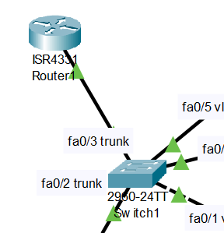

**Passo 02:** Entre na configuração da switch 1 e ajuste a porta FastEthernet0/3 como trunk permitindo a passagem das vlans 10, 20, 30 e 40. Caso tenha dúvidas, consulte o passo 17 do documento “Prática VLANs”.

Para que o roteador consiga rotear os pacotes de cada um das 4 subnets, é necessário que ele tenha um endereço IP em cada uma das subnets. Para isto vamos configurar na interface GigaEthernet0/0/0 do roteador 4 interfaces virtuais, para que cada um esteja em uma VLAN diferente e tenha o seu próprio endereço IP.

**Passo 03:** Clique sobre o Router1, depois clique na aba **CLI** e finalmente clique na área de comandos conforme identificado pela seta vermelho na imagemà seguir e pressione **ENTER** no teclado:

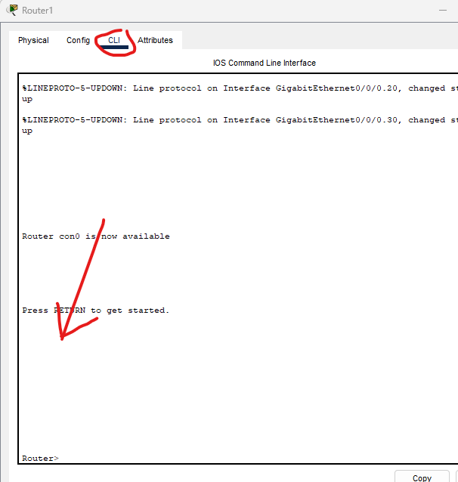

**Passo 04:** Entre no modo privilegiado.

# enable

**Passo 05:** Entre no modo de configuração.

# configure terminal

**Passo 06:** Entre na interface GigabitEthernet0/0/0.

# interface GigabitEthernet0/0/0

**Passo 07:** Inicie a interface GigabitEthernet0/0/0. Por padrão os roteadores ficam com suas interfaces desligadas administrativamente.

# no shutdown

# exit

**Passo 08:** Configure a primeira interface virtual na VLAN 10 com o endereço IP 192.168.10.1 com mascara 255.255.255.0.

# interface GigabitEthernet0/0/0.10

# encapsulation dot1Q 10

# ip address 192.168.10.1 255.255.255.0

# exit

**Passo 09:** Repita o passo 08, para as VLANs abaixo:

VLAN 20: 192.168.20.1 / 255.255.255.0

VLAN 30: 192.168.30.1 / 255.255.255.0

VLAN 40: 192.168.40.1 / 255.255.255.0

**Passo 10:** Finalize e salve a configuração realizada:

# end

# show ip interface brief

Obs: verifica se o resultado obtido é igual a imagem abaixo em relação às interfaces virtuais e seus endereços IP.

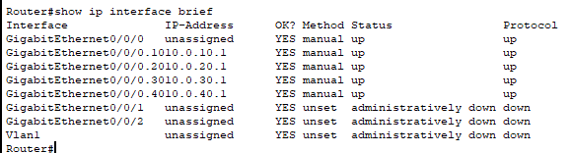

# write

**Passo 11:** Escolha um computador qualquer e faça testes de “ping” para todos os demais hosts que estejam em outra subnet. É normal, em uma rede roteada que o primeiro ping se perca, até que o roteador aprenda o MAC address do computador de destino.

**Passo 12:** Salve a sua topologia no packet tracer e guarde este arquivo para os próximos laboratórios